5 класс Математика 01.06.2022 Урок № 132

Тема. Повторение изученного материала по теме «Решение задач на умножение и деление натуральных чисел»

Выполнить задания
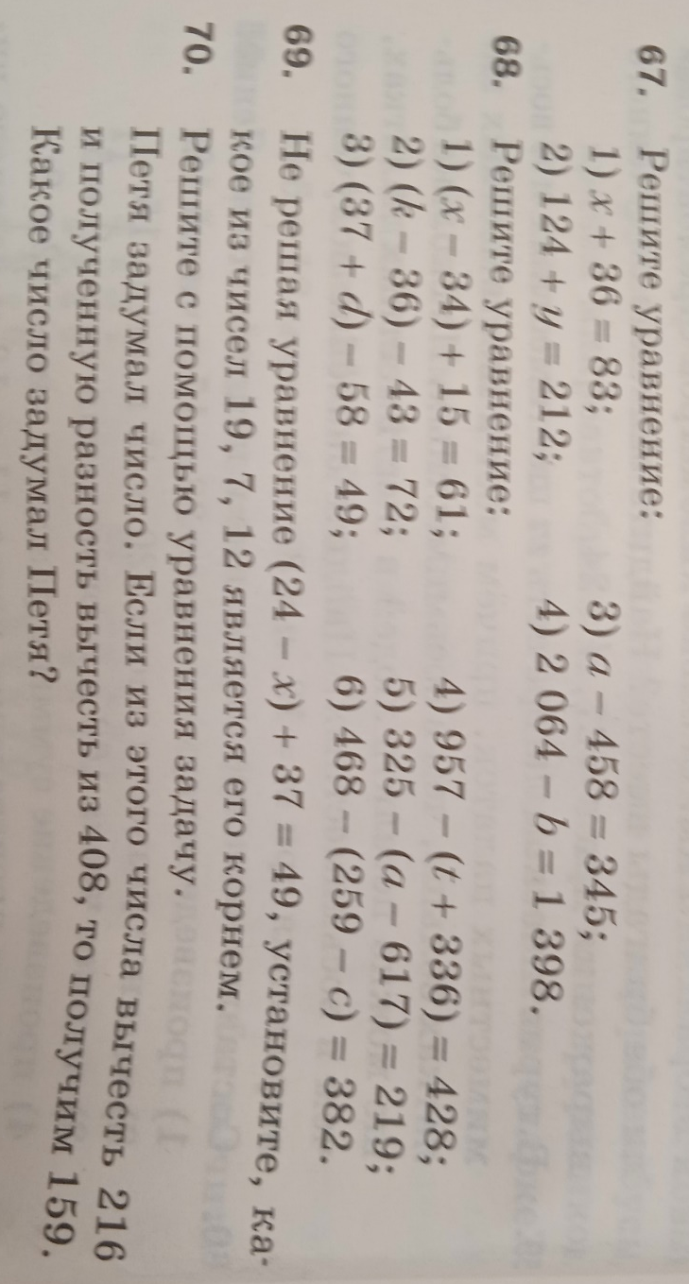
Задание, выполненное в письменном виде, должно быть сфотографировано или отсканировано и отправлено в виде файла. Для обратной связи можно использовать электронную почту, социальную сеть ВК, ОК.

